第１号様式 (第３条関係)

年 月 日

海老名市イメージキャラクター着ぐるみ使用承認申請書

海老名市長 殿
申請者 住 所
団体名
代表者
海老名市イメージキャラクター着ぐるみの使用について、海老名市イメージキャラクター着ぐるみ貸出取扱要領第３条第１項の規定に基づき、下記のとおり申請します。
記
イベント名
イベント内容 | （イベント内容の分かる資料等があれば添付してください。）
開催場所
開催日時 | 年 月 日 時から
貸出期間 | 年 月 日 ～ 年 月 日
講習希望日 | 年 月 日 時から  （平日の8：30～17：15の間で希望を出してください。）
担当者 | 氏 名：  住 所：  連絡先：

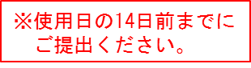
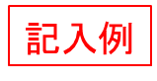
第１号様式 (第３条関係)

令和５年４月１日

海老名市イメージキャラクター着ぐるみ使用承認申請書

海老名市長 殿
申請者 住 所 海老名市勝瀬175-１
団体名 シティプロモーション課
代表者 えび～にゃ
海老名市イメージキャラクター着ぐるみの使用について、海老名市イメージキャラクター着ぐるみ貸出取扱要領第３条第１項の規定に基づき、下記のとおり申請します。
記
イベント名 | えび～にゃと踊ろう！
イベント内容 | 会場のみなさんとEBINAダンスを踊り、  ステージで海老名のＰＲをします。  （イベント内容の分かる資料等があれば添付してください。）
開催場所 | 海老名中央公園
開催日時 | 令和５年６月１日 10時から
貸出期間 | 令和５年５月31日 ～ 令和５年６月２日
講習希望日 | 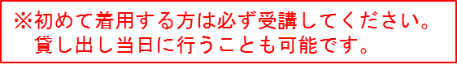  令和５年５月25日 10時から  （平日の8：30～17：15の間で希望を出してください。）
担当者 | 氏 名：海老名 一子  住 所：海老名市勝瀬175-１  連絡先：046-235-8567

